İçindekiler

**1. LPROS Nedir ?3**

1.1 LPROS Hakkında3

1.2 LPROS Amacı3

**2. LPROS’a Giriş4**

2.1 Kullanıcı Girişi4

2.1.2 Şifremi Unuttum 5

**3.LPROS Ekranlar** **7**

3.1 Sipariş Ekranı7

3.1.1 Sipariş Ekleme7

3.1.2 Sipariş Güncelleme8

3.1.3 Sipariş Arama8

3.1.4 Sipariş Bilgileri9

3.2 Personel Ekranı9

3.2.1 Personel Ekleme10

3.2.2 Personel Güncelleme10

3.2.3 Personel Arama11

3.2.4 Personel Bilgileri11

3.3 Hastaneler ve Doktorlar Ekranı12

3.3.1 Hastane Ekleme12

3.3.2 Hastane Güncelleme13

3.3.3 Doktor Ekleme14

3.3.4 Doktor Güncelleme14

3.4 Protezler - Talimatlar - Prosesler Ekranı15

3.4.1 Protez Ekleme15

3.4.2 Protez Güncelleme16

3.4.3 Talimat Ekleme17

3.4.4 Talimat Güncelleme18

3.4.1 Proses Ekleme19

3.4.2 Proses Güncelleme20

3.5 Departmanlar Ekranı21

3.5.1 Departman Ekleme21

3.5.2 Departman Güncelleme22

3.6 Renkler Ekranı22

3.6.1 Renk Ekleme23

3.6.2 Renk Güncelleme23

3.7 Renkler Ekranı24

3.7.1 Renk Ekleme24

3.7.2 Renk Güncelleme25

3.8 Proses Giriş/Çıkış Ekranı25

3.9 Raporlar Ekranı26

3.9.1 Maliyet Raporu26

# 1.LPROS Nedir ?

LPROS okul projesi olarak hazırlanan bir projedir. Anlaşılan firmanın ihtiyaçlarına yönelik eklenilmesi gereken özelliklerin eklenip firmanın hizmeti için programlanan bir projedir.

## 1.1 LPROS Hakkında

LPROS 11 kişide oluşan ekip ile Protez Kayıt/takip otomasyonu olarak ortaya çıkmıştır. Çalışan performansı daha belirgin ve ortaya çıkarıcı olarak görülmesi hedeflenmiştir ve yöneticilere idari işlerinde kolaylık sağlaması amaç edinmiştir.

## 1.2 LPROS Amacı

Müşteri memnuniyetinin arttırılması ve müşteri sayısında kayda değer artı yaşanması, üretimde ki aksaklıkların giderilmesi, günlük daha fazla ürün üretilebilmesi, ürün takibindeki sorunların giderilmesi, şirket içinde kaosun engellenmesi bunlarla beraber cironun arttırılması, müşteri memnuniyeti sağlanması, daha çok iş alımı, daha çok firma büyümesi.

# 2. LPROS’a Giriş

## 2.1 Kullanıcı Girişi

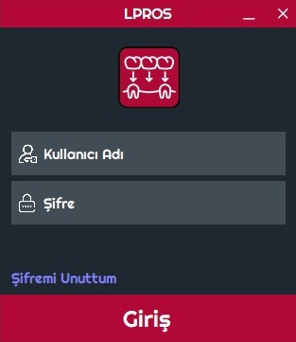

Kullanıcı bilgileri girilir,kullanıcı adı veya şifre hatalı değilse giriş başarılı olur ve yetkili ekranı açılır. Eğer şifre bilgisi unutulursa Şifremi Unuttum seçeneğine tıklanır.

## 2.1.1 Şifremi Unuttum

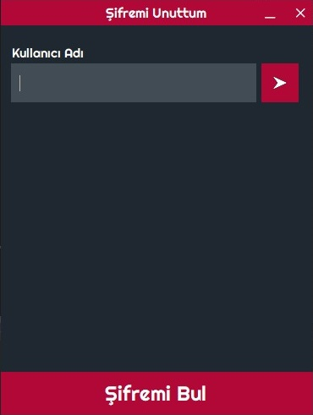

Kullanıcı adı yerine kullanıcı adı bilgisi girilir ardından yandaki butona tıklanır, butona tıklandıktan sonra;

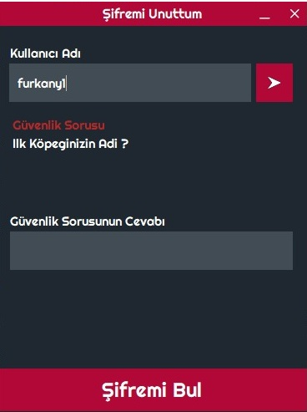

“Güvenlik Sorusunun Cevabı” kısmına “Güvenlik Sorusu” olarak belirlediğiniz sorunun cevabı yazılır “Şifremi Bul” butonuna basılır.

## 2.1.1 Şifremi Unuttum

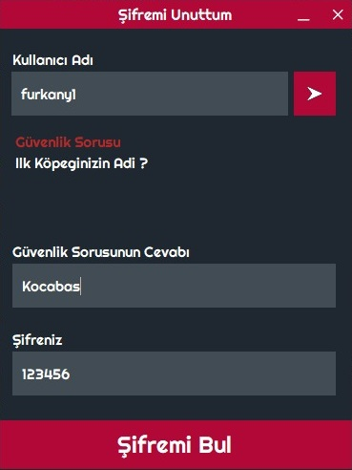

“Şifreniz” yazan yerde kullanımda olan şifreniz belirir, giriş ekranına geri dönüp “Kullanıcı Adı” ve “Şifre” bilgilerinizi girerek yetkili olduğunuz ekrana giriş yapabilirsiniz.

# 3.LPROS Ekranlar

## 3.1 Sipariş Ekranı

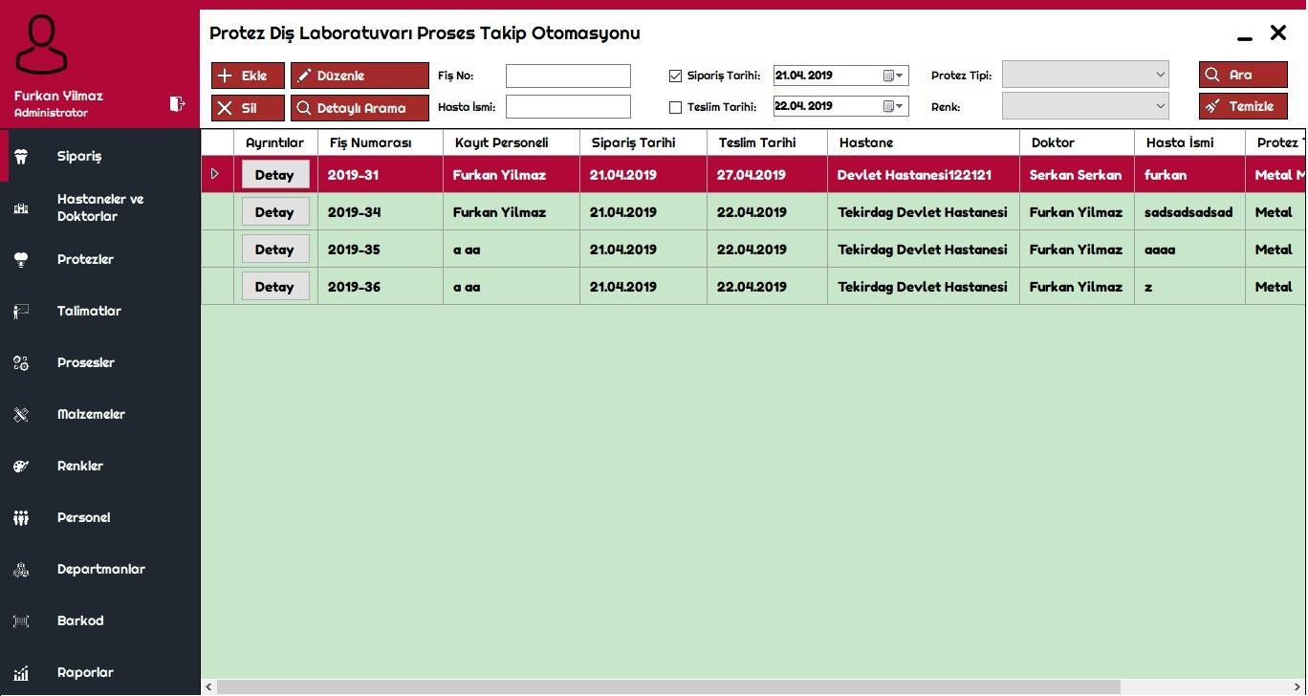

“Siparişler” ekranına giriş için ekranın solunda bulunan “Sipariş” butonuna tıklanır ve Siparişler ekranı gelir, bu ekranda Sipariş bilgileri bulunur, bu bilgileri ekleme, güncelleme, silme ve arama işlemlerini yapılabilir.

## 3.1.1 Sipariş Ekleme

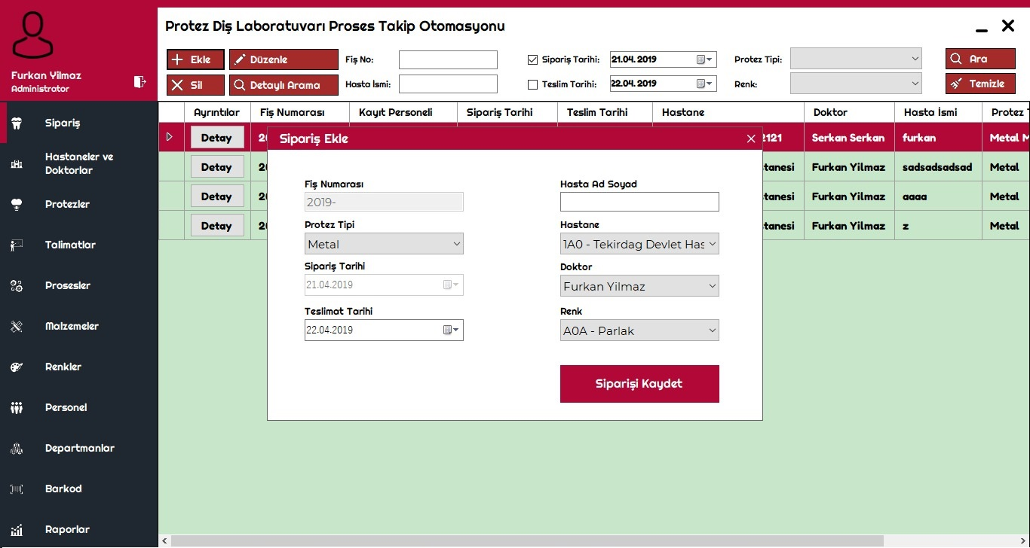

Sipariş ekleme işlemini gerçekleştirmek için Sipariş ekranında “Ekle” butonuna tıklanır, gelen ekranda istenilen bilgiler eksiksiz olarak girilerek “Siparişi Kaydet” butonuna tıklanır ve sipariş kaydetme işlemi gerçekleşir.

## 3.1.2 Sipariş Güncelleme

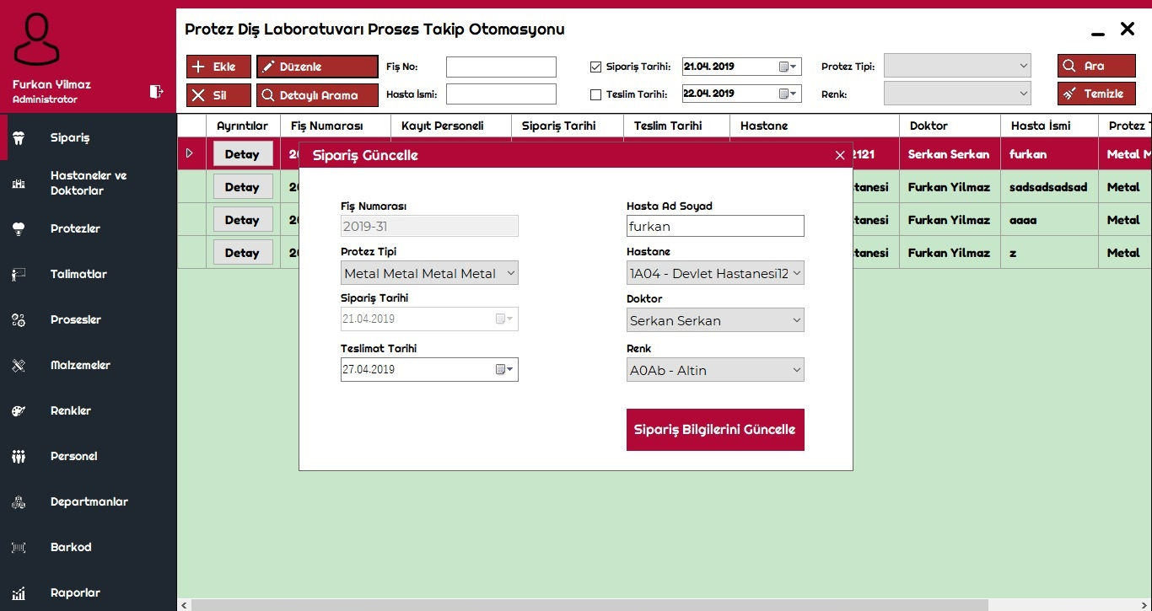

Sipariş güncelleme işlemini gerçekleştirmek için Sipariş ekranında bulunan Sipariş listesinden güncellenmek istenilen Sipariş seçilir ve “Düzenle” butonuna tıklanır, gelen ekran da güncellemek için seçilen Sipariş bilgilerinden güncellenmek istenilen değiştirilir, “Sipariş Bilgilerini Güncelle” butouna tıklanır ve Sipariş güncelleme işlemi gerçekleşir.

## 3.1.3 Sipariş Arama

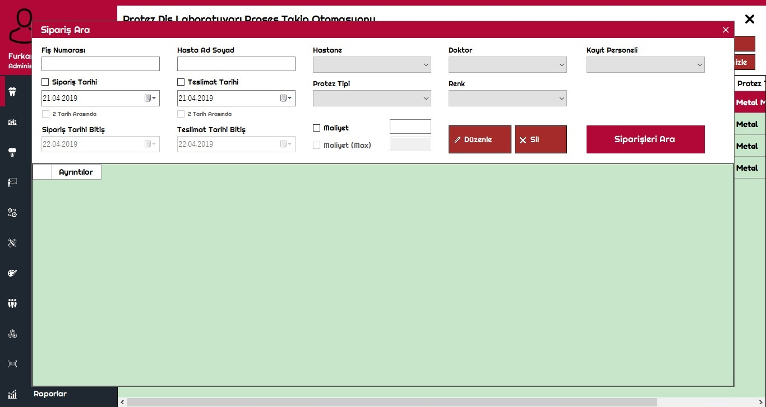

Sipariş arama işlemini gerçekleştirmek için Sipariş ekranında bulunan “Fiş No” “Hasta İsmi” bilgilerini aramak istenile şekilde doldurulup aranan sipariş bulunabilir, ayrıntılı arama yapılmak istenildiğin de Sipariş ekranında bulunan “Detaylı Arama” butonuna tıklanır, detaylı arama yapmak adına aranacak kriterleri eksiksiz şekilde istenile yerleri girilir ve “Siparişleri Ara” butonuna tıklanır ve detaylı arama işlemi gerçekleştirilir .

## 3.1.4 Sipariş Bilgileri

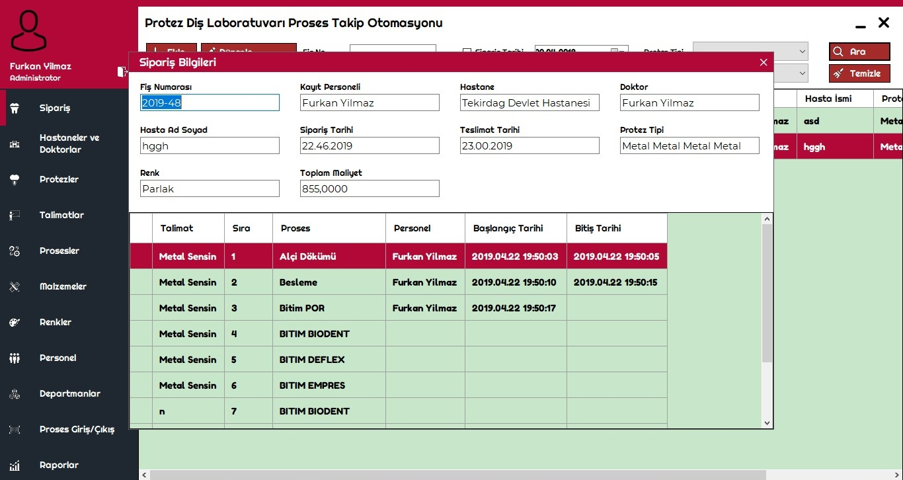

Sipariş bilgilerini detaylarını listelemek için Sipariş ekranında bilgisi öğrenilmek istenilen siparişin “Ayrıntılar” sütunun da ki “Detay” butonuna tıklanır, gelen ekranda seçilen siparişin detaylı bilgileri listelenir.

## 3.2 Personel Ekranı

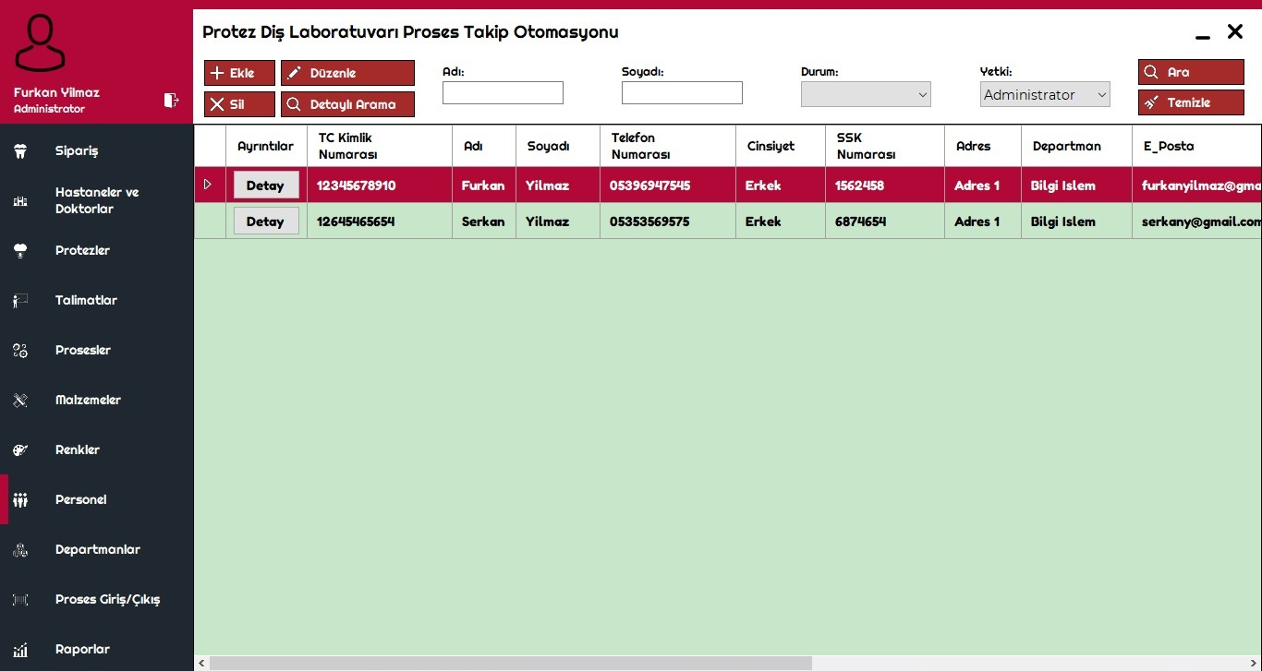

“Personel” ekranına giriş için ekranın solunda bulunan “Personel” butonuna tıklanır ve Personel ekranı gelir, bu ekranda Personel bilgileri bulunur, bu bilgileri ekleme, güncelleme, silme ve arama işlemlerini yapılabilir.

## 3.2.1 Personel Ekleme

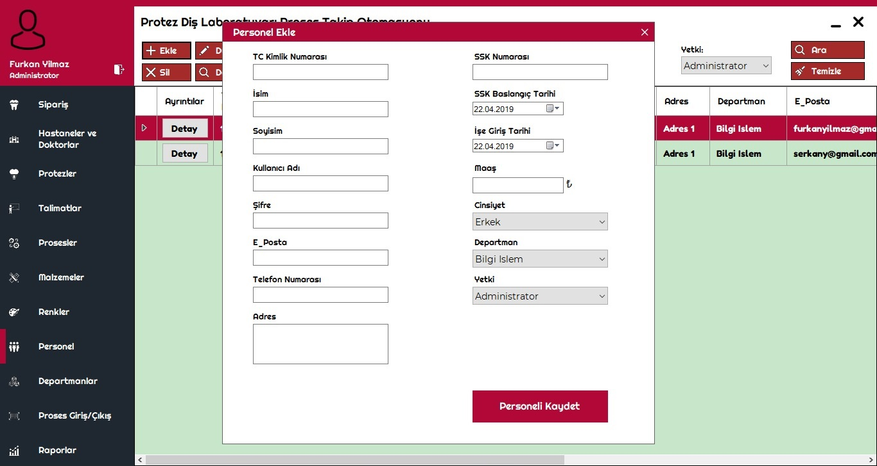

Personel ekleme işlemini gerçekleştirmek için Personel ekranında “Ekle” butonuna tıklanır, gelen ekranda istenilen bilgiler eksiksiz olarak girilerek “Personeli Kaydet” butonuna tıklanır ve personel kaydetme işlemi gerçekleşir.

## 3.2.2 Personel Güncelleme

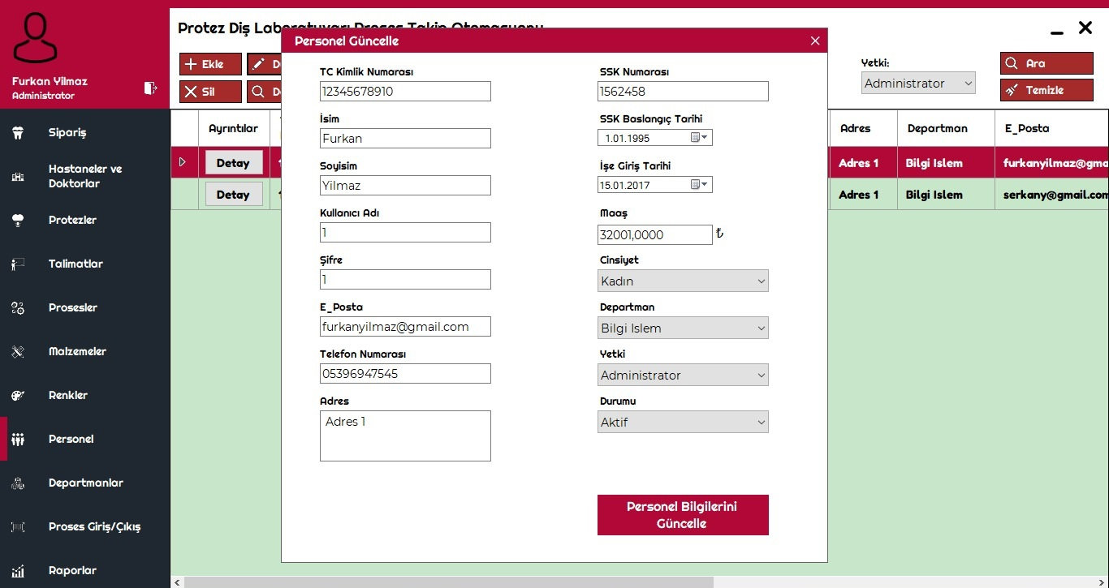

Personel güncelleme işlemini gerçekleştirmek için Personel ekranında bulunan Personel listesinden güncellenmek istenilen personel seçilir ve “Düzenle” butonuna tıklanır, gelen ekran da güncellemek için seçilen personel bilgilerinden güncellenmek istenilen değiştirilir, “Personel Bilgilerini Güncelle” butouna tıklanır ve personel güncelleme işlemi gerçekleşir.

## 3.2.3 Personel Arama

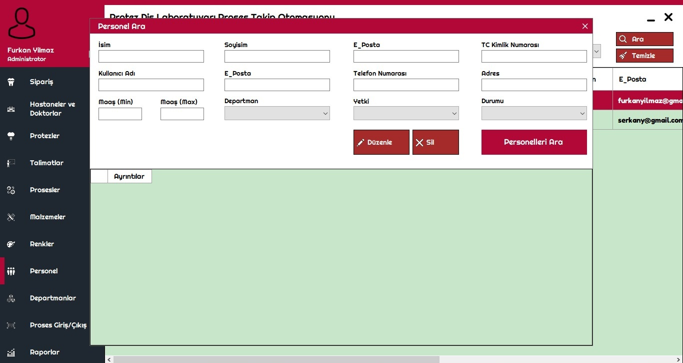

Personel arama işlemini gerçekleştirmek için Personel ekranında bulunan “Ad” “Soyad” bilgilerini aramak istenilen şekilde doldurulup aranan personel bulunabilir, ayrıntılı arama yapılmak istenildiğin de Personel ekranında bulunan “Detaylı Arama” butonuna tıklanır, detaylı arama yapmak adına aranacak kriterleri eksiksiz şekilde istenile yerleri girilir ve “Personelleri Ara” butonuna tıklanır ve detaylı arama işlemi gerçekleştirilir.

## 3.2.4 Personel Bilgileri

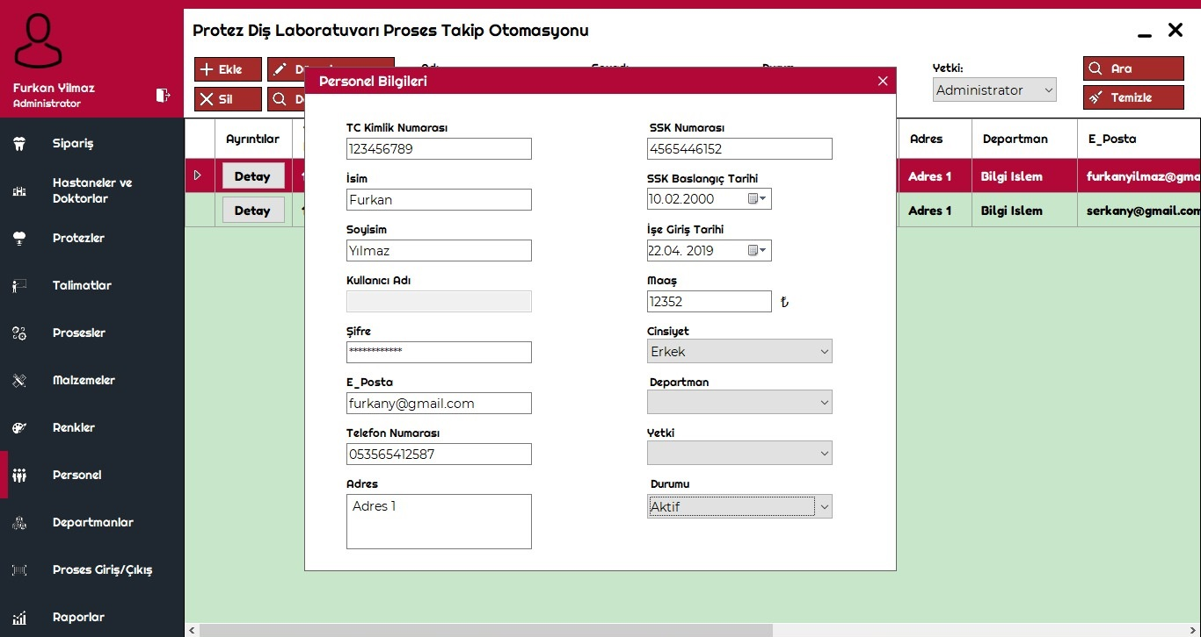

Personel bilgilerini detaylarını listelemek için personel ekranında bilgisi öğrenilmek istenilen personelin “Ayrıntılar” sütunun da ki “Detay” butonuna tıklanır, gelen ekranda seçilen personelin detaylı bilgileri listelenir.

## 3.3 Hastaneler ve Doktorlar Ekranı

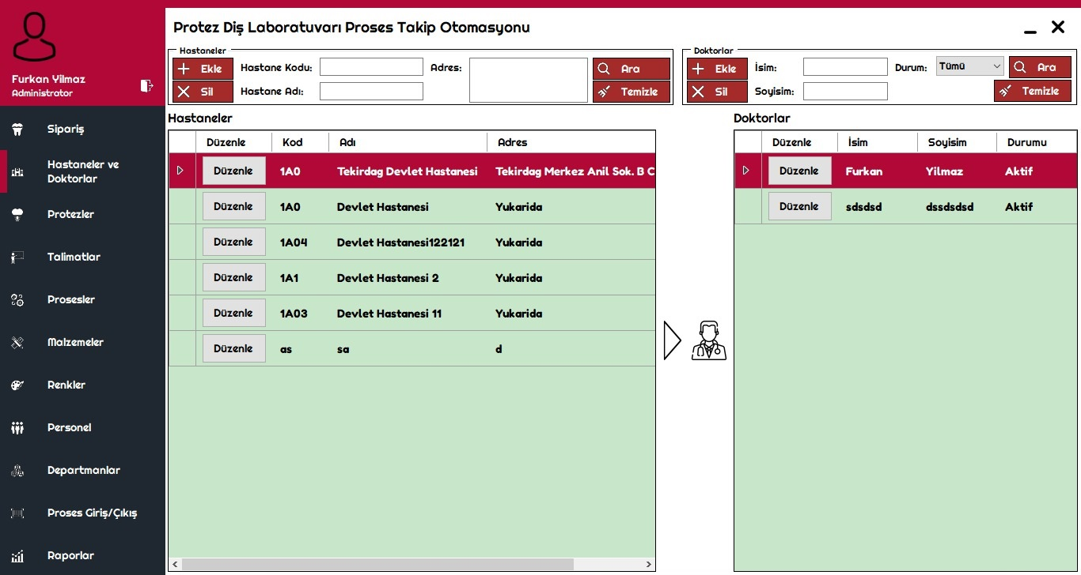

“Hastaneler ve Doktorlar” ekranına giriş için ekranın solunda bulunan “Hastaneler ve Doktorlar” butonuna tıklanır ve Hastaneler ve Doktorlar ekranı gelir, bu ekranda Doktorlar ve Hastaneler bilgileri bulunur, bu bilgileri ekleme, güncelleme, silme ve arama işlemlerini yapılabilir.

## 3.3.1 Hastane Ekleme

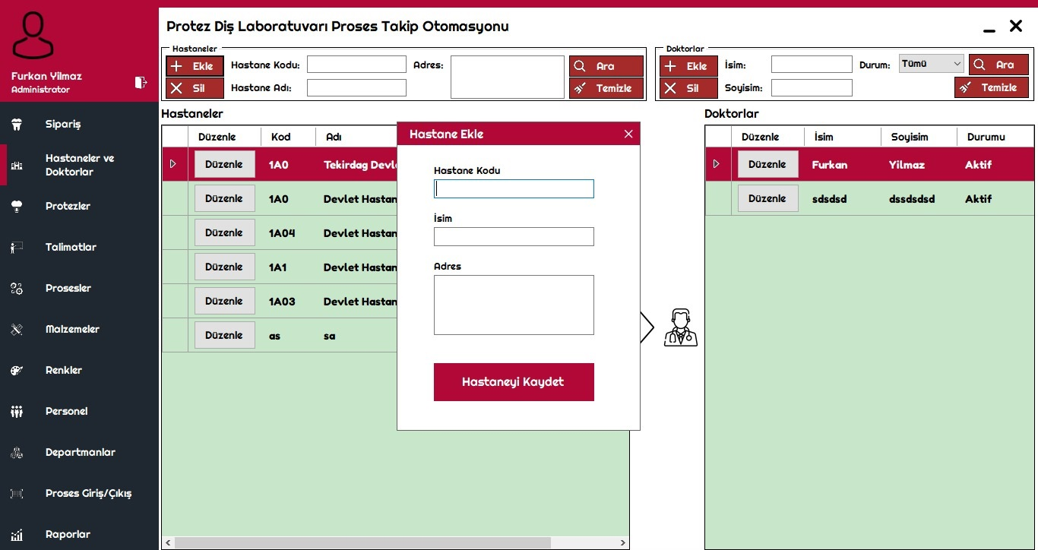

Hastane ekleme işlemini gerçekleştirmek için Hastane ve Doktorlar ekranında “Hastaneler” başlığının altında ki “Ekle” butonuna tıklanır, gelen ekranda istenilen bilgiler eksiksiz olarak girilerek “Hastaneyi Kaydet” butonuna tıklanır ve hastane kaydetme işlemi gerçekleşir.

## 3.3.2 Hastane Güncelleme

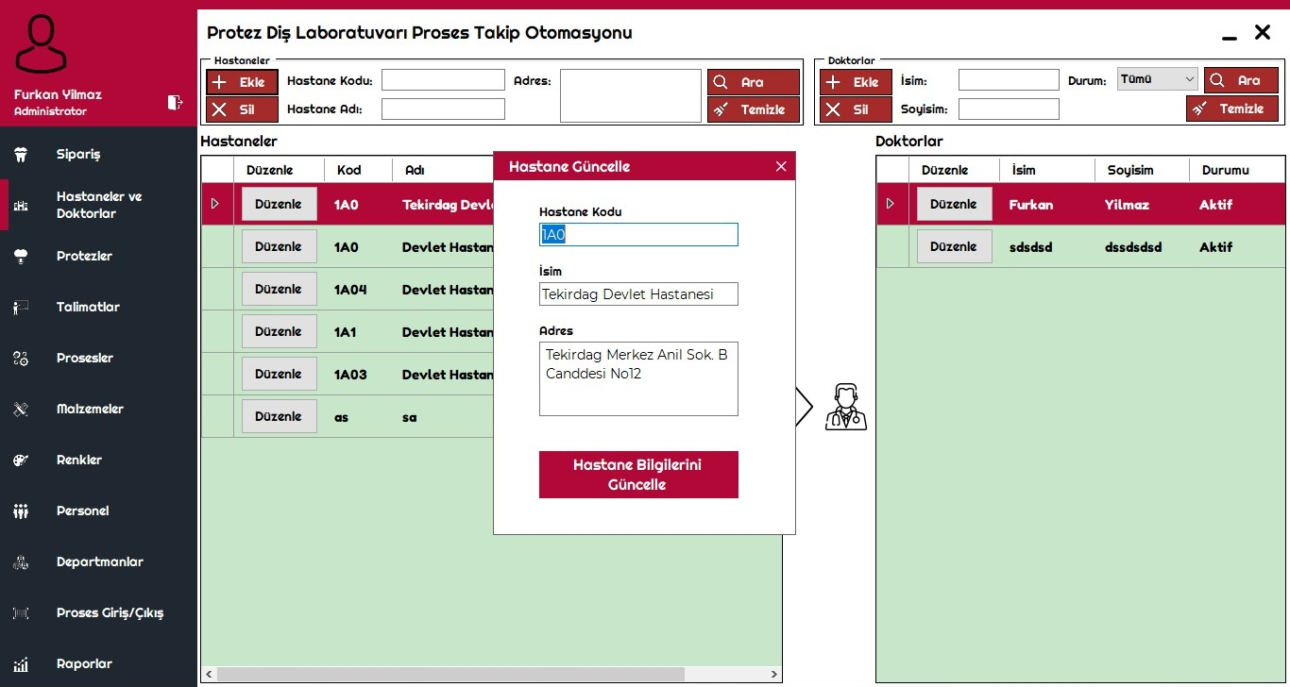

Hastane güncelleme işlemini gerçekleştirmek için Hastane ve Doktorlar ekranında “Hastaneler” tablosunun altında bulunan hastane listesinden güncellenmek istenilen hastane seçilir ve “Düzenle” sütununda bulunan “Düzenle” butonuna tıklanır, gelen ekran da güncellemek için seçilen hastane bilgilerinden güncellenmek istenilen değiştirilir, “Hastane Bilgilerini Güncelle” butouna tıklanır ve hastane güncelleme işlemi gerçekleşir.

## 3.3.3 Doktor Ekleme

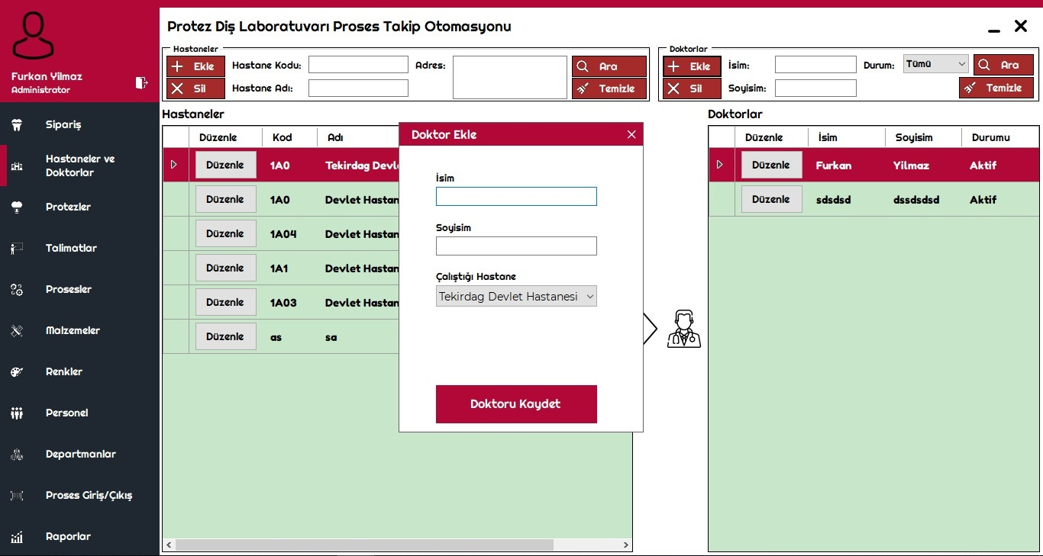

Doktor ekleme işlemini gerçekleştirmek için Hastaneler ve Doktorlar ekranında “Doktorlar” başlığının altında ki “Ekle” butonuna tıklanır, gelen ekranda istenilen bilgiler eksiksiz olarak girilir “Çalıştığı Hastane” seçeneklerinden çalıştığı hastane seçilir, “Doktoru Kaydet” butonuna tıklanır ve doktoru kaydetme işlemi gerçekleşir.

## 3.3.4 Doktor Güncelleme

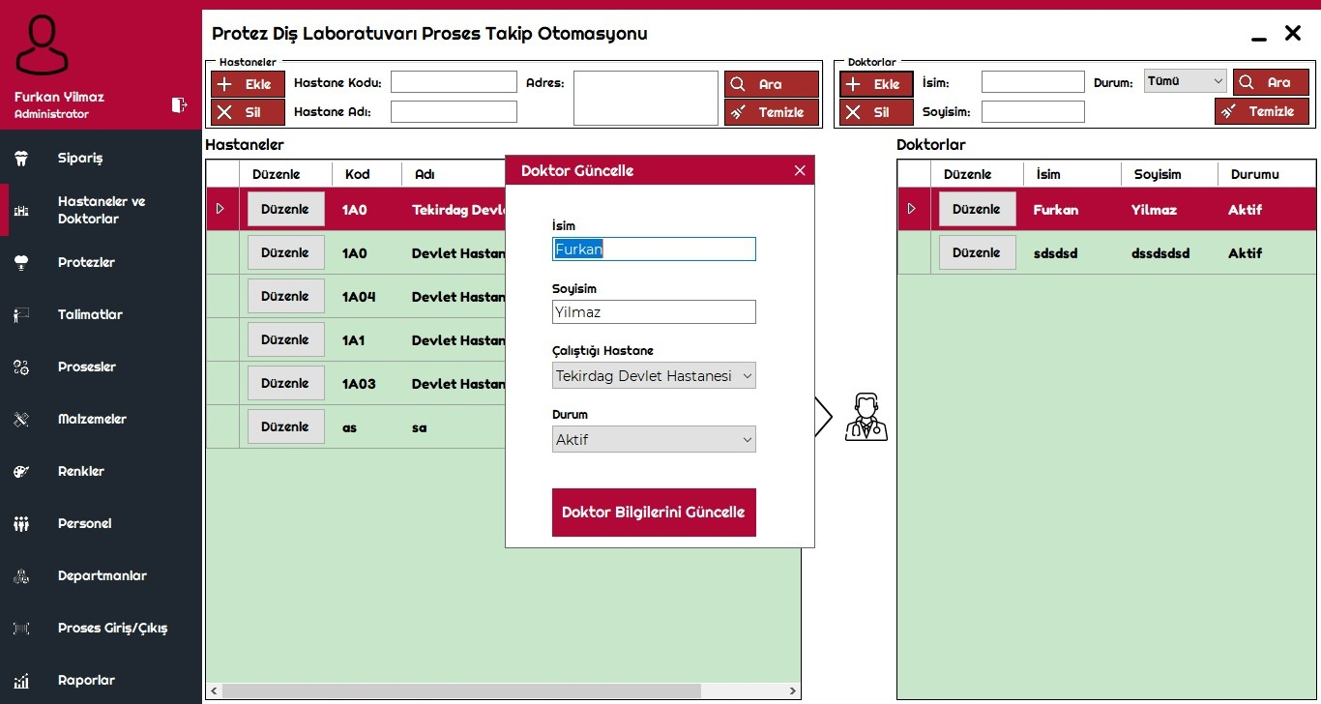

Doktor güncelleme işlemini gerçekleştirmek için Hastaneler ve Doktorlar ekranında “Doktor” tablosundan güncellemek istenilen doktor seçilir ve güncellemek istenilen doktorun “Düzenle” sütununda bulunan “Düzenle” butonuna tıklanır, gelen ekranda güncellenmek için seçilen doktorun güncellenmek istenilen bilgileri değiştirilir, “Doktor Bilgilerini Güncelle” butonuna tıklanır ve doktor güncelleme işlemi gerçekleştirilir.

## 3.4 Protezler-Talimatlar-Prosesler Ekranı

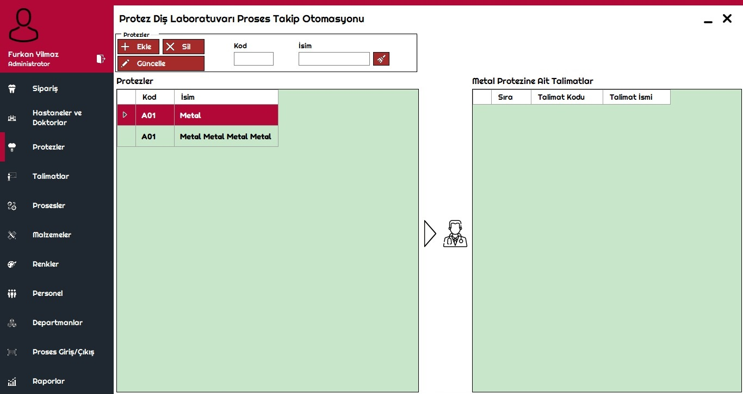

“Protezler” ekranına giriş için ekranın solunda bulunan “Protezler” butonuna tıklanır ve Protezler ekranı gelir, bu ekranda protez bilgileri bulunur, bu bilgileri ekleme, güncelleme, silme ve arama işlemlerini yapılabilir.

## 3.4.1 Protez Ekleme

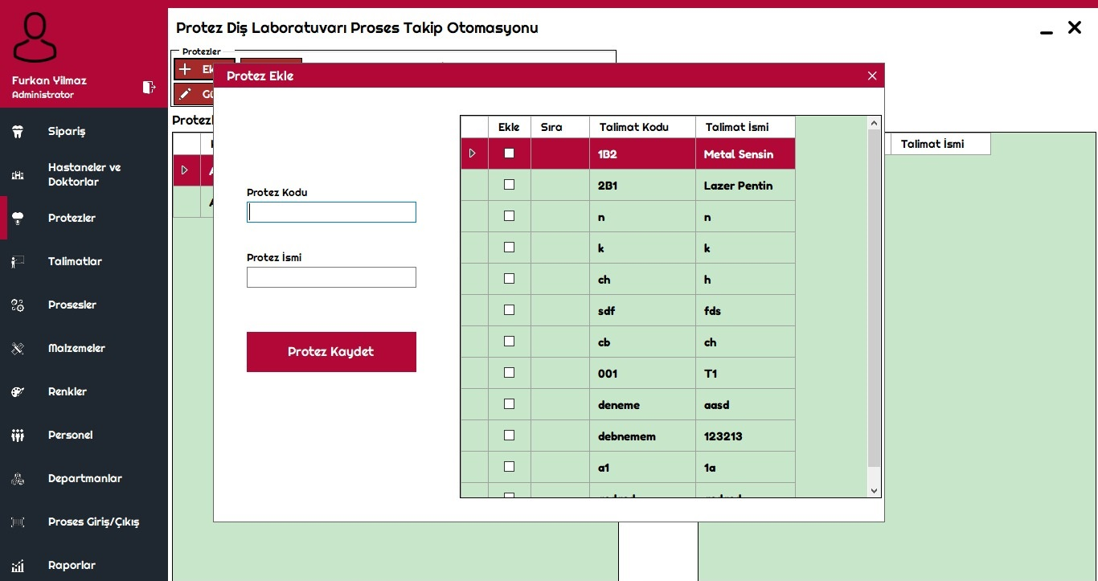

Protez ekleme işlemini gerçekleştirmek için Protez ekranında “Protezler” başlığının altında ki “Ekle” butonuna tıklanır, gelen ekranda istenilen bilgiler eksiksiz olarak girilerek “Protezi Kaydet” butonuna tıklanır ve Protez kaydetme işlemi gerçekleşir.

## 3.4.2 Protez Güncelleme

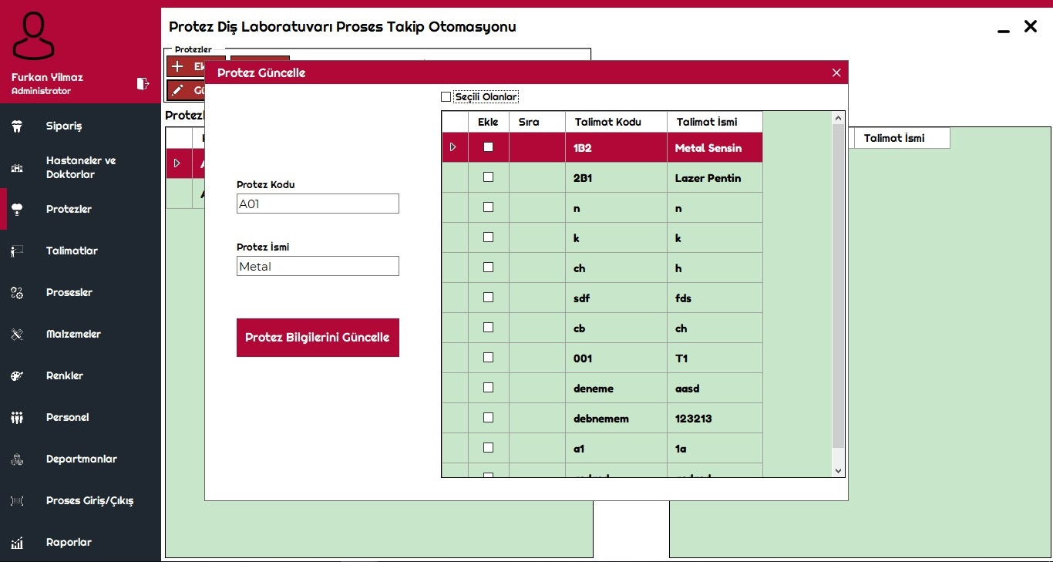

Protez güncelleme işlemini gerçekleştirmek için Protezler ekranında “Protezler” başlığının altında bulunan “Güncelle” butonuna tıklanır, gelen ekran da güncellemek istenilen protez seçilir ve istenilen bilgiler değiştirilir, kolaylık olması için protez tablosu içerisinde “Ekle” sütunun altında bulunan işaretlenebilir kutucuklar seçilebilir ve tablonın üstünde olan “Seçili Olanlar” kutucuk işaretlenirse seçili olanlar güncellenebilir.

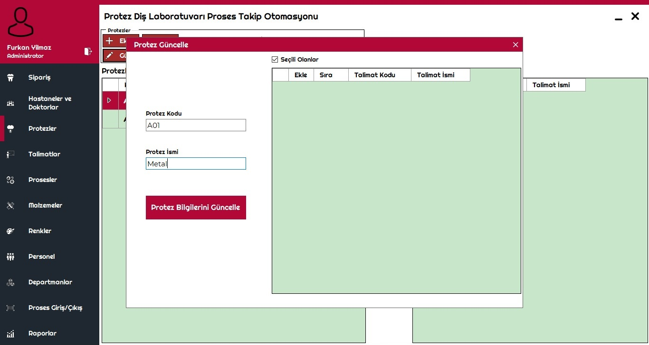

Güncellenecek bilgileri tamamladıktan sonra “Protez Bilgilerini Güncelle” butonuna tıklayıp güncelleme işlemi gerçekleştirilir.

## 3.4.3 Talimat Ekleme

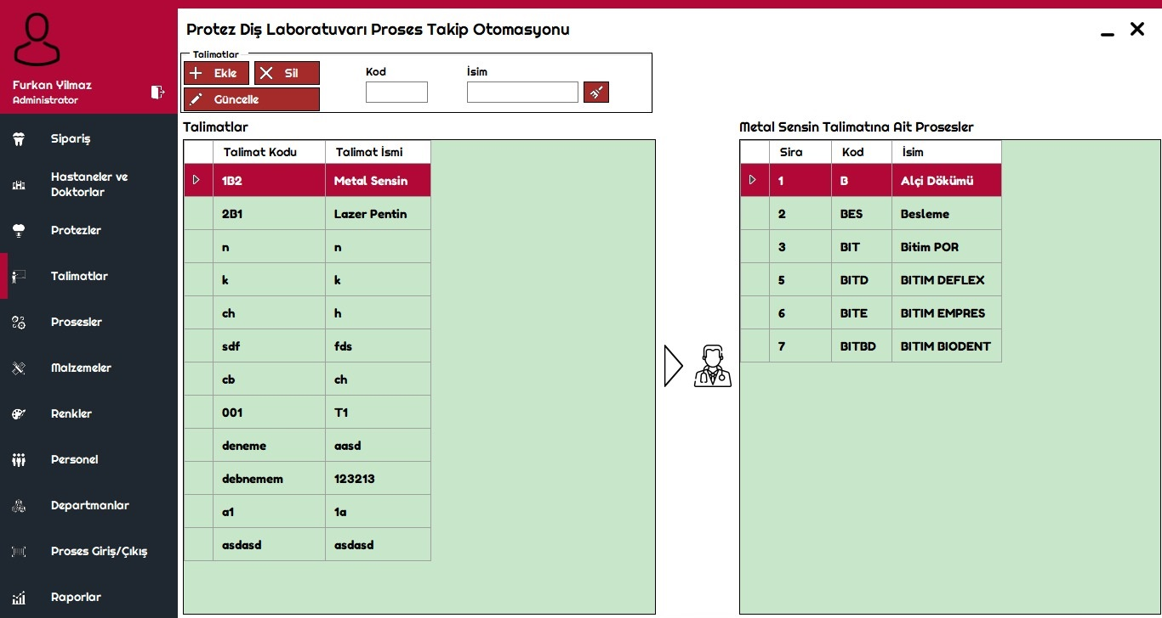

“Talimatlar” ekranına giriş için ekranın solunda bulunan “Talimatlar” butonuna tıklanır ve Talimatlar ekranı gelir, bu ekranda talimat bilgileri ve talimata ait prosesler bulunur, bu bilgileri ekleme, güncelleme, silme ve arama işlemlerini yapılabilir.

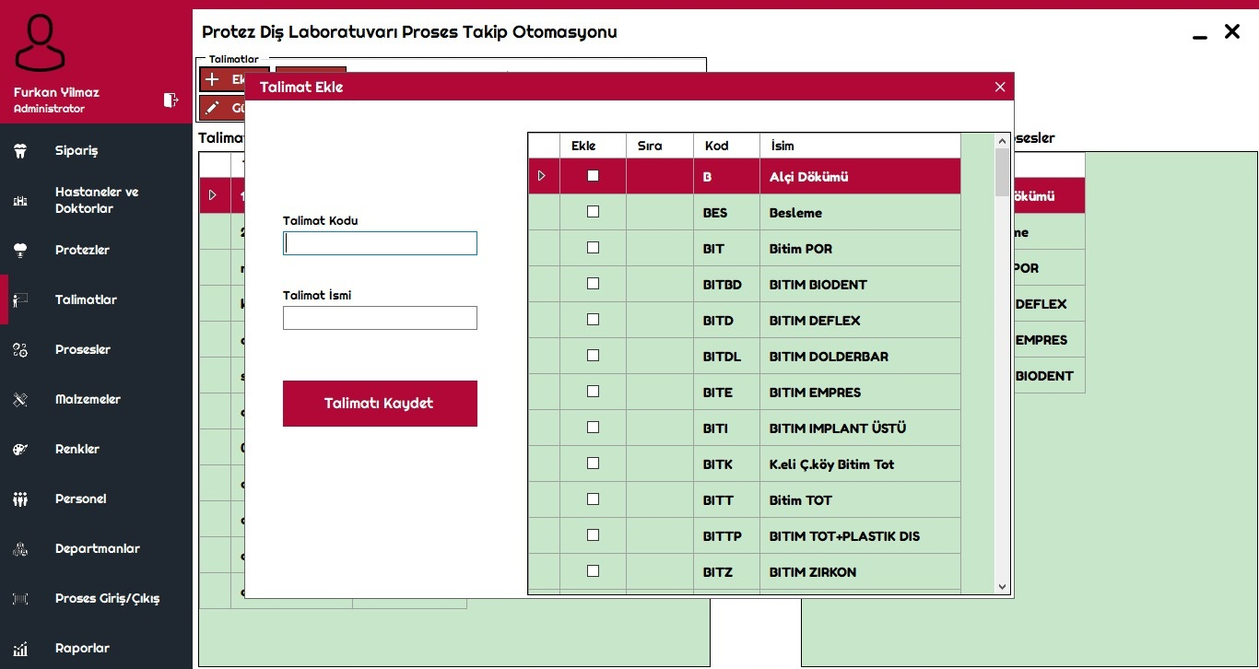

Talimat ekleme işlemini gerçekleştirmek için Talimatlar ekranında “Talimatlar” başlığının altında ki “Ekle” butonuna tıklanır, gelen ekranda istenilen bilgiler eksiksiz olarak girilerek “Talimatı Kaydet” butonuna tıklanır ve Talimat kaydetme işlemi gerçekleşir.

## 3.4.4 Talimat Güncelleme

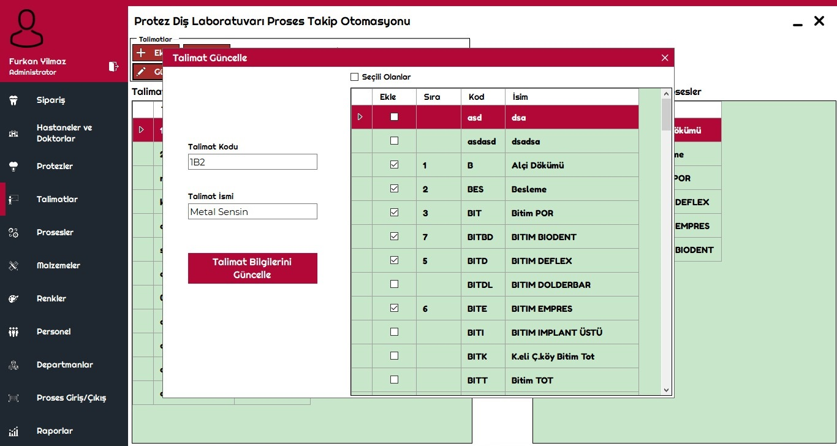

Talimat güncelleme işlemini gerçekleştirmek için Talimatlar ekranında “Talimatlar” başlığının altında bulunan “Güncelle” butonuna tıklanır, gelen ekran da güncellemek istenilen talimat seçilir ve istenilen bilgiler değiştirilir, kolaylık olması için talimat tablosu içerisinde “Ekle” sütunun altında bulunan işaretlenebilir kutucuklar seçilebilir ve tablonın üstünde olan “Seçili Olanlar” kutucuk işaretlenirse seçili olanlar güncellenebilir.

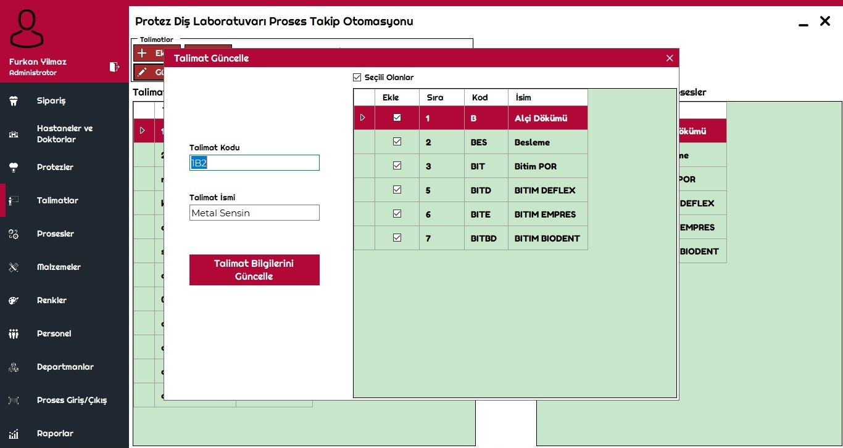

Güncellenecek bilgileri tamamladıktan sonra “Talimat Bilgilerini Güncelle” butonuna tıklayıp güncelleme işlemi gerçekleştirilir.

## 3.4.5 Proses Ekleme

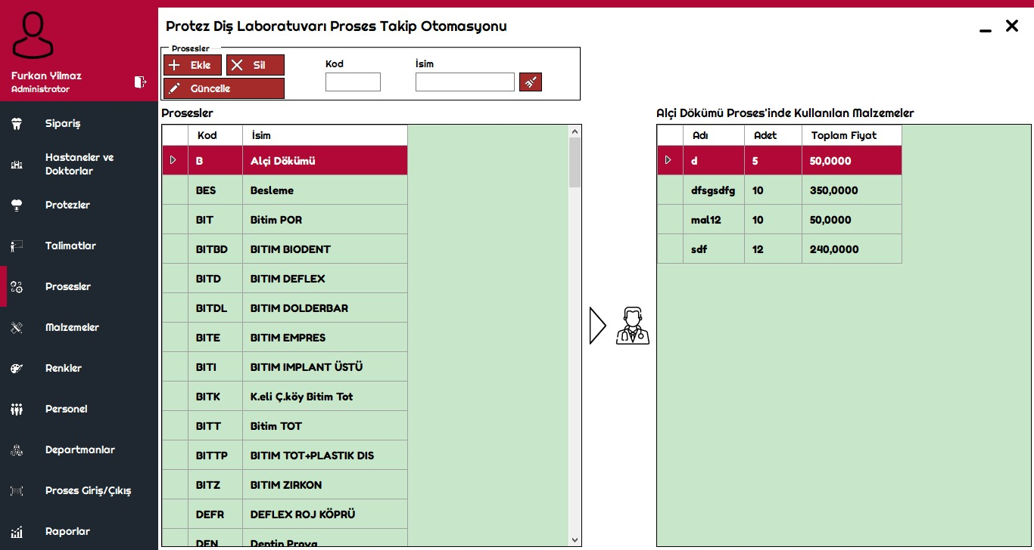

“Prosesler” ekranına giriş için ekranın solunda bulunan “Prosesler” butonuna tıklanır ve Proses ekranı gelir, bu ekranda proses bilgileri ve proses de kullanılan malzemlerin bilgileri bulunur, bu bilgileri ekleme, güncelleme, silme ve arama işlemlerini yapılabilir.

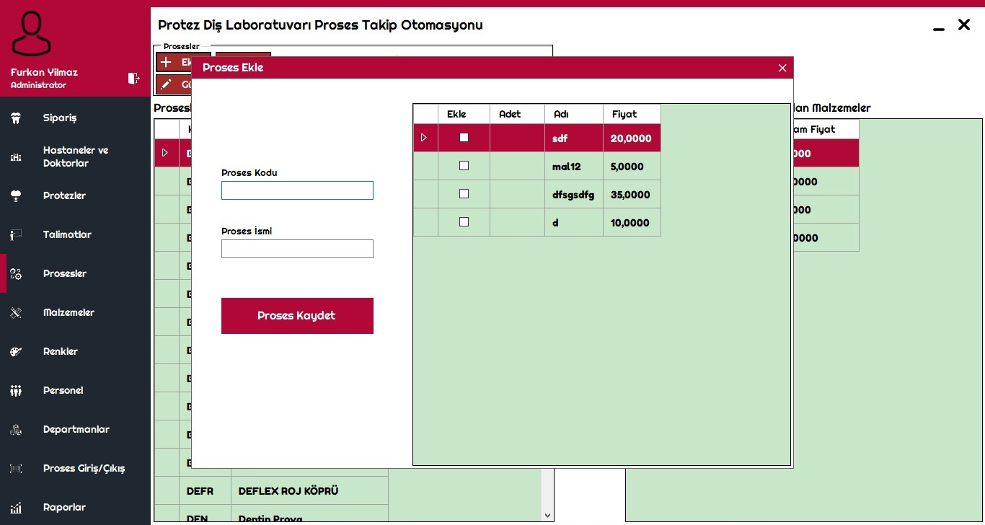

Proses ekleme işlemini gerçekleştirmek için Proses ekranında “Prosesler” başlığının altında ki “Ekle” butonuna tıklanır, gelen ekranda istenilen bilgiler eksiksiz olarak girilerek “Proses Kaydet” butonuna tıklanır ve Proses kaydetme işlemi gerçekleşir.

## 3.4.6 Proses Güncelleme

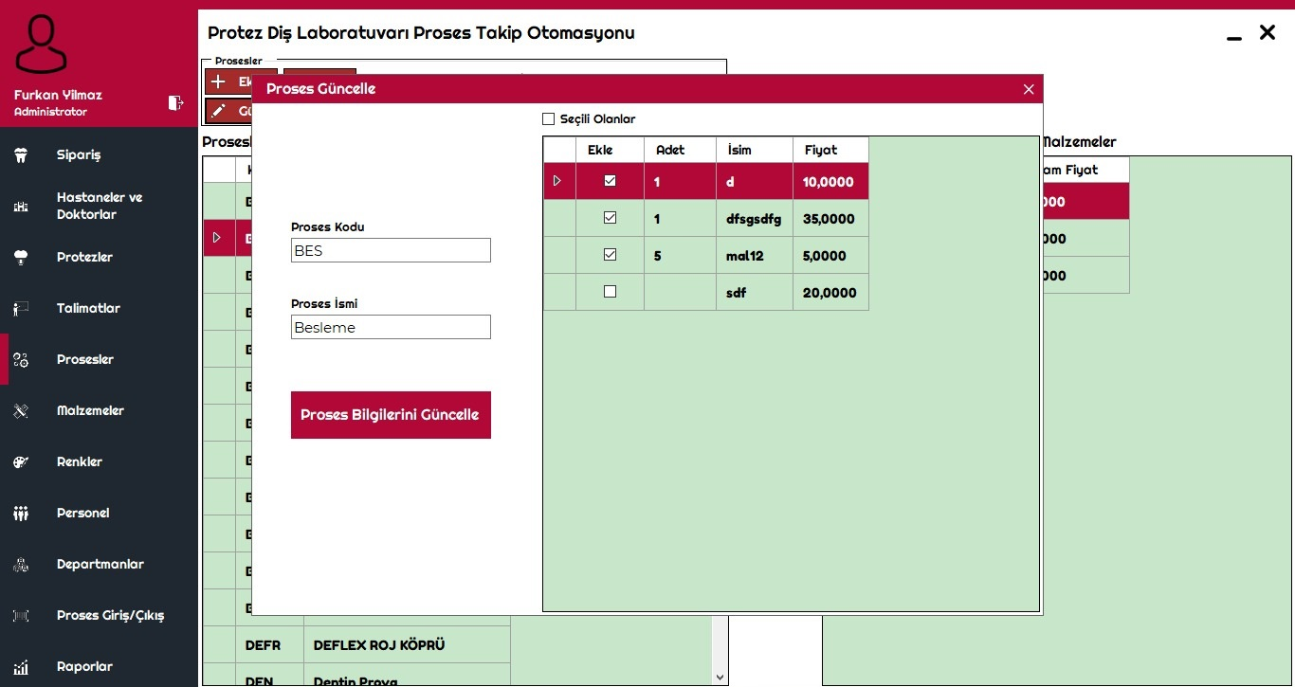

Proses güncelleme işlemini gerçekleştirmek için Prosesler ekranında “Prosesler” başlığının altında bulunan “Güncelle” butonuna tıklanır, gelen ekran da güncellemek istenilen proses seçilir ve istenilen bilgiler değiştirilir, kolaylık olması için talimat tablosu içerisinde “Ekle” sütunun altında bulunan işaretlenebilir kutucuklar seçilebilir ve tablonın üstünde olan “Seçili Olanlar” kutucuk işaretlenirse seçili olanlar güncellenebilir.

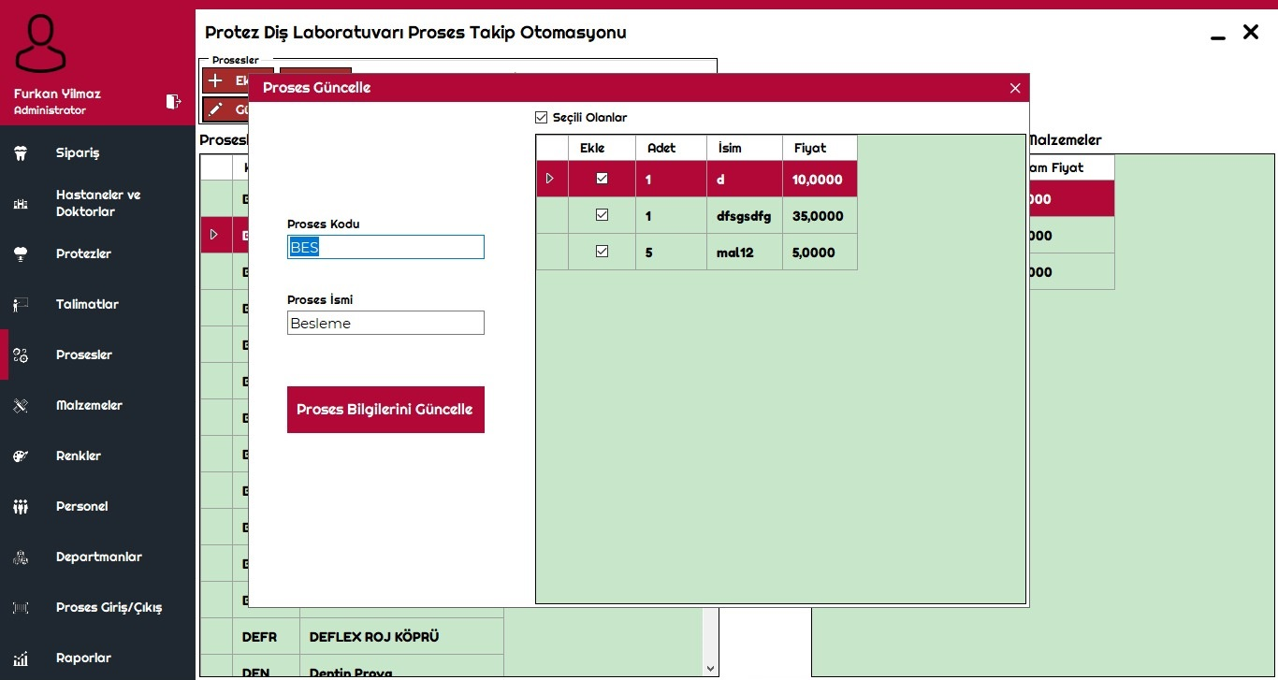

Güncellenecek bilgileri tamamladıktan sonra “Proses Bilgilerini Güncelle” butonuna tıklayıp güncelleme işlemi gerçekleştirilir.

## 3.5 Departmanlar Ekranı

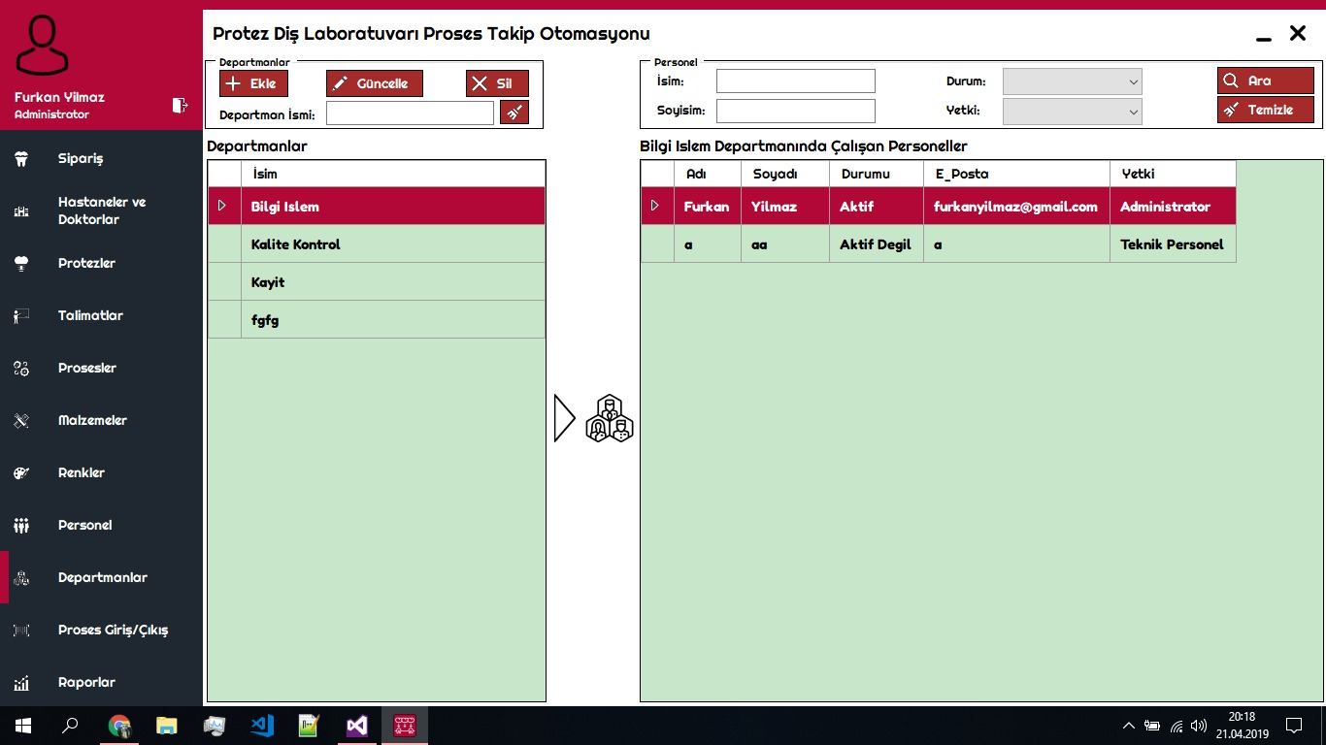

“Departmanlar” ekranına giriş için ekranın solunda bulunan “Departmanlar” butonuna tıklanır ve Departmanlar ekranı gelir, bu ekranda departman bilgileri ve departmanlarda çalışan personellerin bilgileri bulunur, bu bilgileri ekleme, güncelleme, silme ve arama işlemlerini yapılabilir.

## 3.5.2 Departman Ekleme

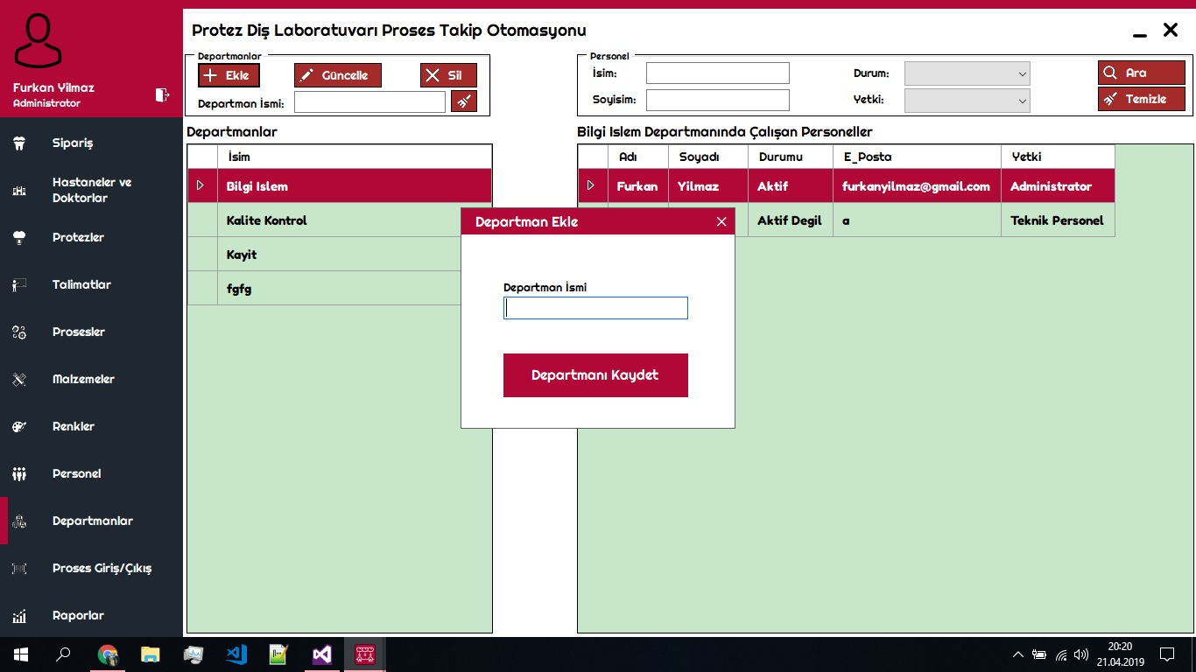

Departman ekleme işlemini gerçekleştirmek için Departman ekranında “Departmanlar” başlığının altında ki “Ekle” butonuna tıklanır, gelen ekranda istenilen bilgiler eksiksiz olarak girilerek “Departmanı Kaydet” butonuna tıklanır ve departman kaydetme işlemi gerçekleşir.

## 3.5.3 Departman Güncelleme

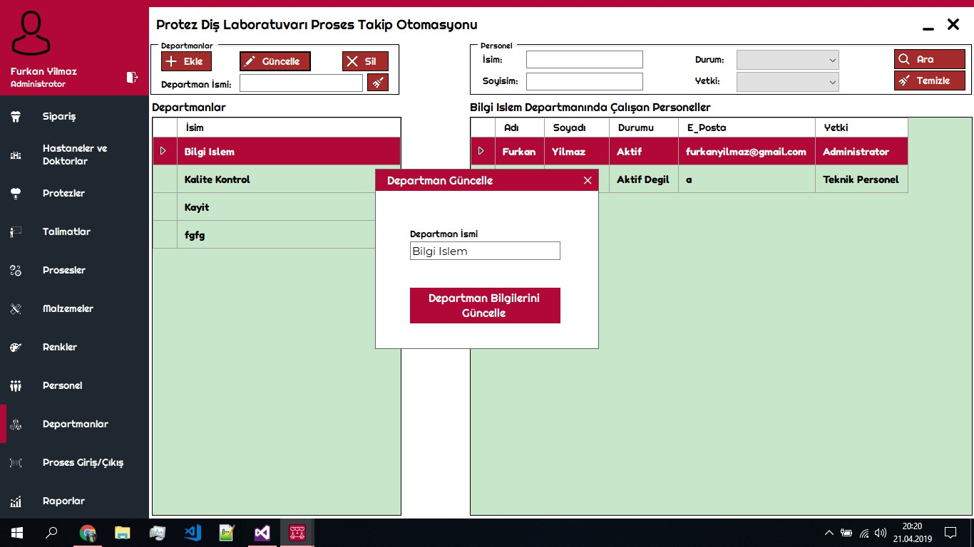

Departman güncelleme işlemini gerçekleştirmek için Departmanlar ekranında “Departmanlar” tablosunun altında bulunan Departmanlar listesinden güncellenmek istenilen hastane seçilir ve “Departmanlar” başlığının altında bulunan “Güncelle” butonuna tıklanır, gelen ekran da güncellemek için seçilen Departman bilgisi güncellenmek istediği gibi değiştirilir, “Departmanlar Bilgilerini Güncelle” butouna tıklanır ve departman güncelleme işlemi gerçekleşir.

## 3.6 Renkler Ekranı

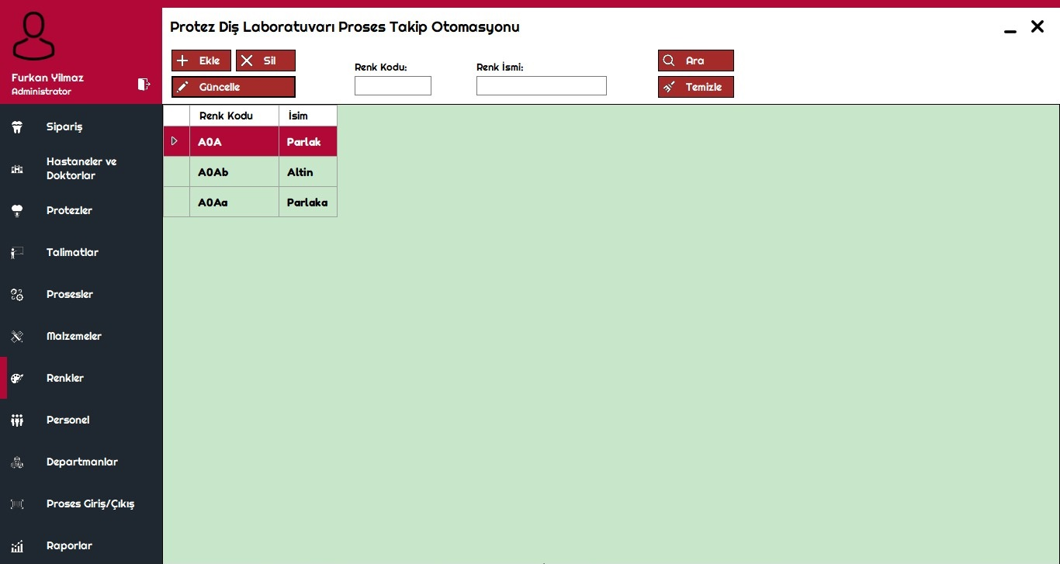

“Renkler” ekranına giriş için ekranın solunda bulunan “Renkler” butonuna tıklanır ve Renkler ekranı gelir, bu ekranda Renk bilgileri bulunur, bu bilgileri ekleme, güncelleme, silme ve arama işlemlerini yapılabilir.

## 3.6.2 Renk Ekleme

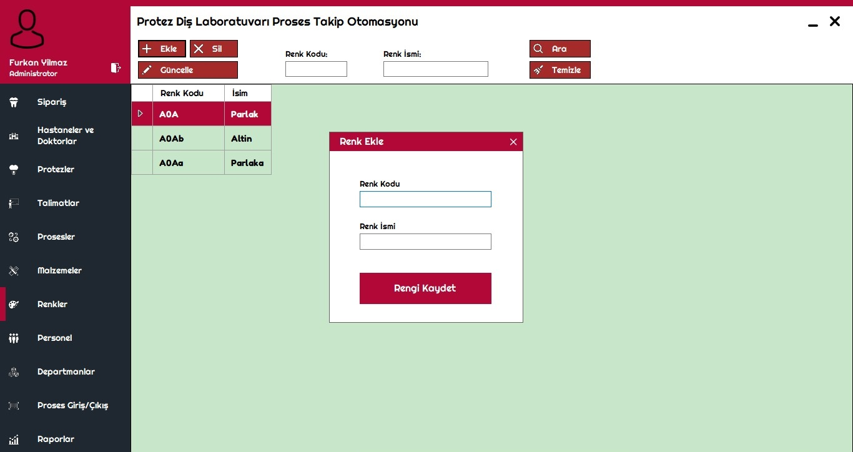

Renk ekleme işlemini gerçekleştirmek için Renkler ekranında “Ekle” butonuna tıklanır, gelen ekranda istenilen bilgiler eksiksiz olarak girilerek “Rengi Kaydet” butonuna tıklanır ve renk kaydetme işlemi gerçekleşir.

## 3.6.3 Renk Güncelleme

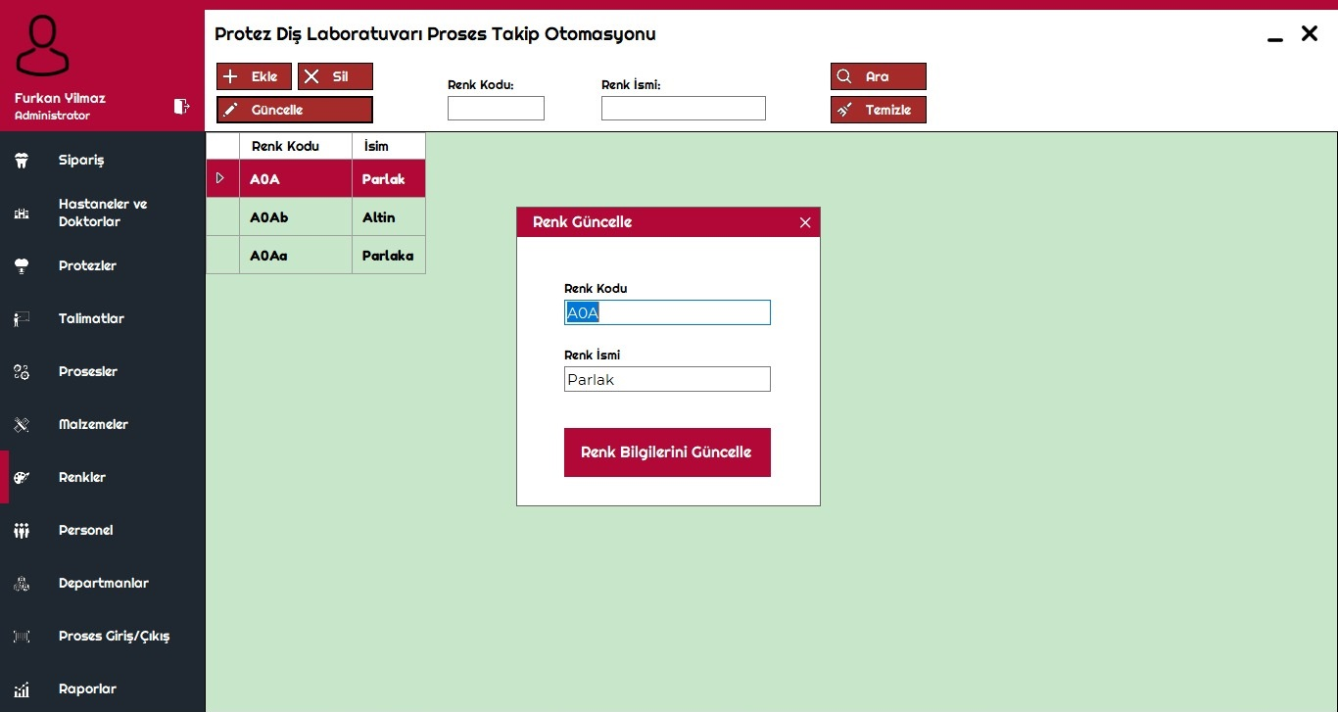

Renk güncelleme işlemini gerçekleştirmek için Renkler ekranında tablo da güncellenmek istenilen renk seçilir ve “Güncelle” butonuna tıklanır, gelen ekran da güncellemek için seçilen Renk bilgileri güncellenmek istediği gibi değiştirilir, “Renk Bilgilerini Güncelle” butouna tıklanır ve renk güncelleme işlemi gerçekleşir.

## 3.7 Malzemeler Ekranı

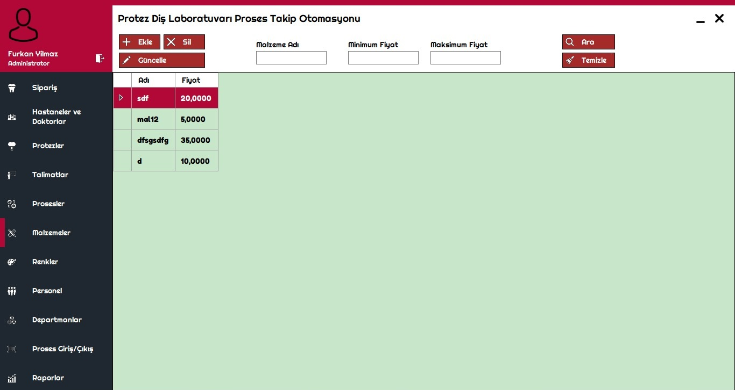

“Malzemeler” ekranına giriş için ekranın solunda bulunan “Malzemeler” butonuna tıklanır ve Malzemeler ekranı gelir, bu ekranda Malzeme bilgileri bulunur, bu bilgileri ekleme, güncelleme, silme ve arama işlemlerini yapılabilir.

## 3.7.1 Malzeme Ekleme

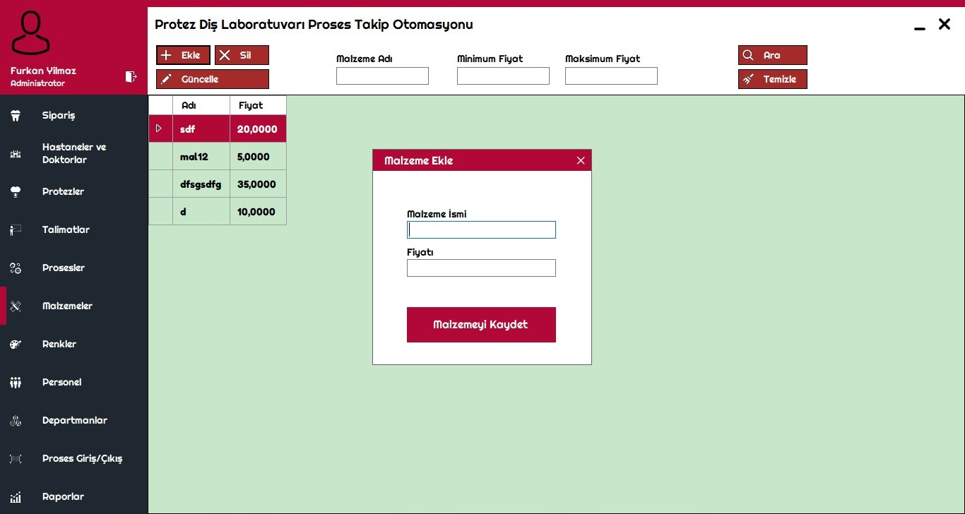

Malzeme ekleme işlemini gerçekleştirmek için Malzemeler ekranında “Ekle” butonuna tıklanır, gelen ekranda istenilen bilgiler eksiksiz olarak girilerek “Malzemeyi Kaydet” butonuna tıklanır ve malzeme kaydetme işlemi gerçekleşir.

## 3.7.2 Malzeme Güncelleme

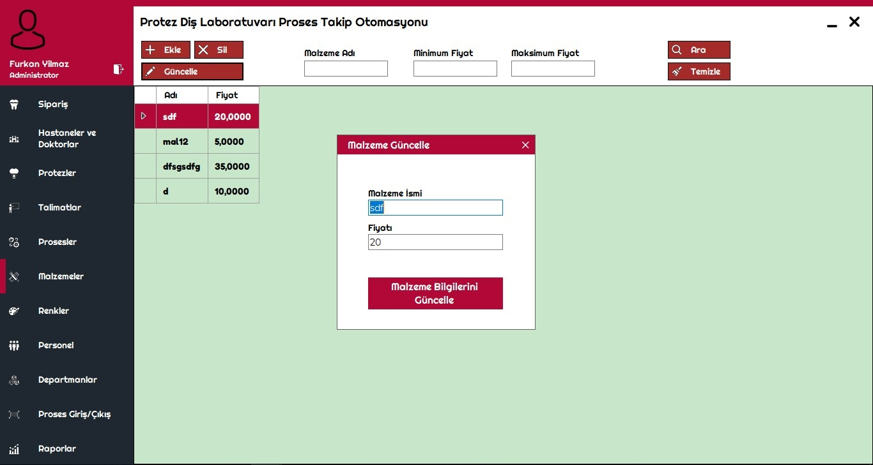

Malzeme güncelleme işlemini gerçekleştirmek için Malzemeler ekranında tablo da güncellenmek istenilen malzeme seçilir ve “Güncelle” butonuna tıklanır, gelen ekran da güncellemek için seçilen Malzeme bilgileri güncellenmek istediği gibi değiştirilir, “Malzeme Bilgilerini Güncelle” butouna tıklanır ve malzeme güncelleme işlemi gerçekleşir..

## 3.8 Proses Giriş/Çıkış Ekranı

Proses Giriş/Çıkış işlemini gerçekleştirmek için ekranın solunda “Proses Giriş/Çıkış” butonuna tıklanır, gelen ekran da “Sipariş Fiş Numarası” için istenilen bilgi girilir girilen bilgi sonucunda karşımıza gelen tabloda bilgiler listelenir.

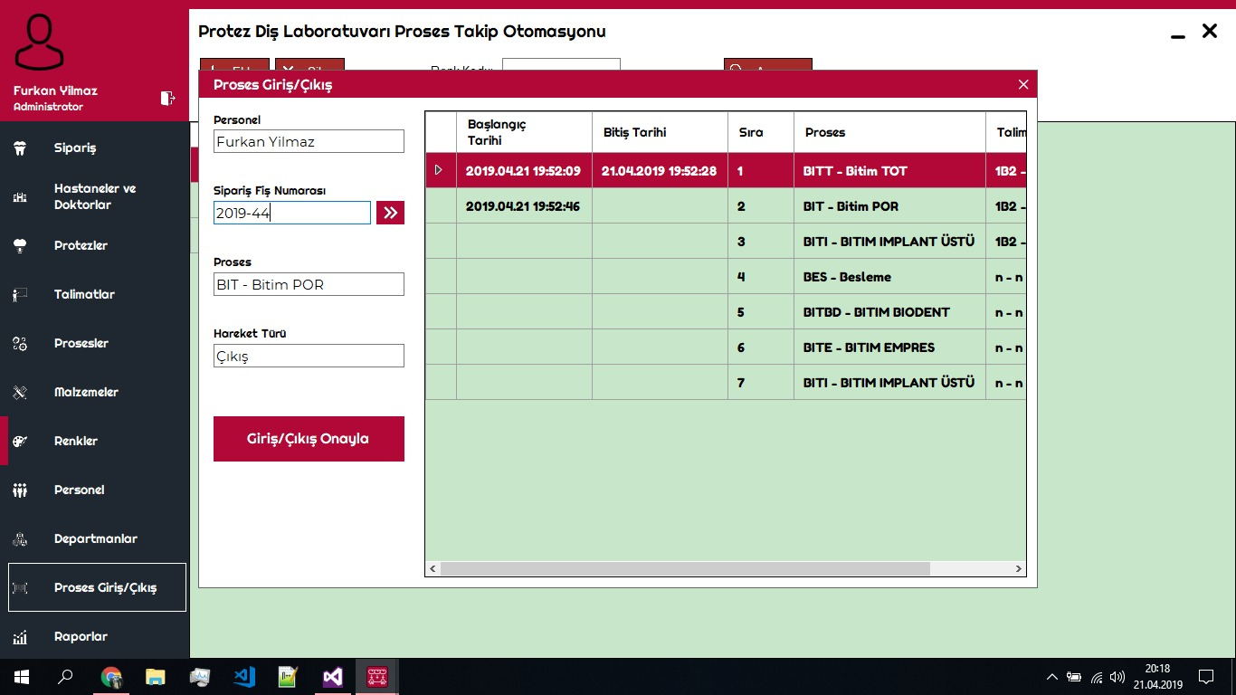

## 3.9 Raporlar Ekranı

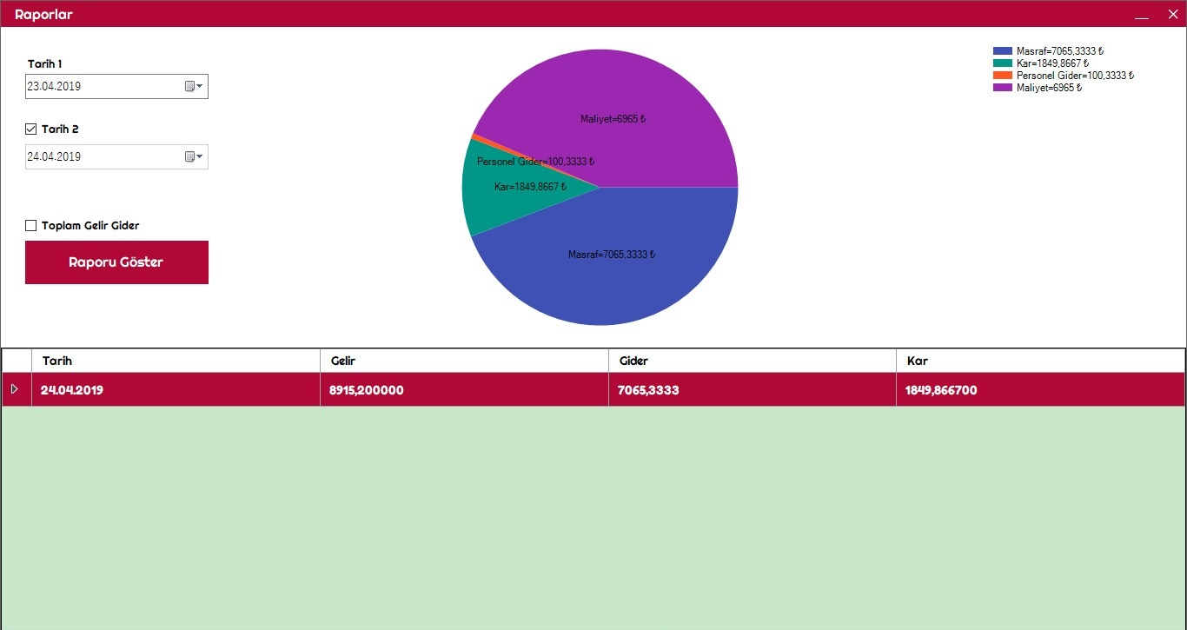

“Raporlar” ekranına giriş için ekranın solunda bulunan “Raporlar” butonuna tıklanır ve Raporlar ekranı gelir, bu ekranda detaylı maliyet bilgileri bulunur, bu bilgileri tarihe göre listeleme ve görme işlemlerini yapılabilir.

## 3.9.1 Maliyet Raporu

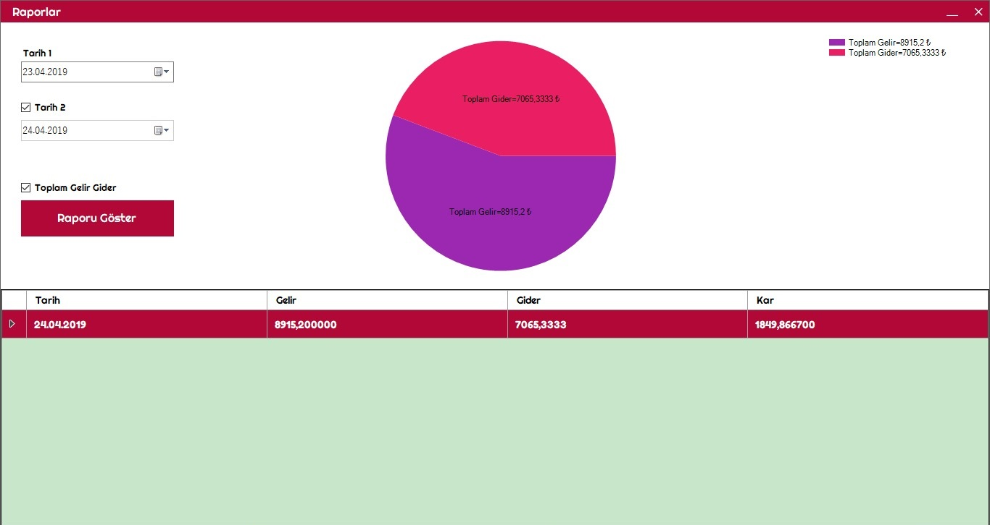

Maliyetin toplam gelir giderini görmek için “Toplam Gelir Gider” seçeneğinin başında ki kutucuk işaretlenir ve “Raporu Göster” butonuna tıklanır, ekranda toplam gelir/gider grafiği görülür.